Как итог работы учителя является проведение педсовета- научно-практической конференция учителей:
"Управление процессом роста учителя как ресурсом развития школы"
Цель: повышение профессиональных компетенций педагогов по предложенной теме; создание условий для осознанного выбора учителем пассивных, активных и интерактивных методов и приёмов обучения на уроке.

Форма проведения: фрагменты открытых уроков с оценкой работы и работа экспертных групп, собранных из специалистов с высшей категорией, отличников образования и пр.
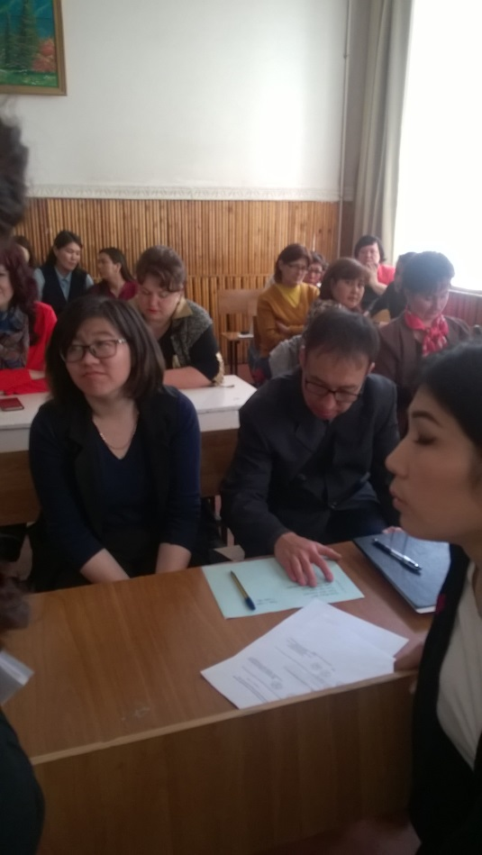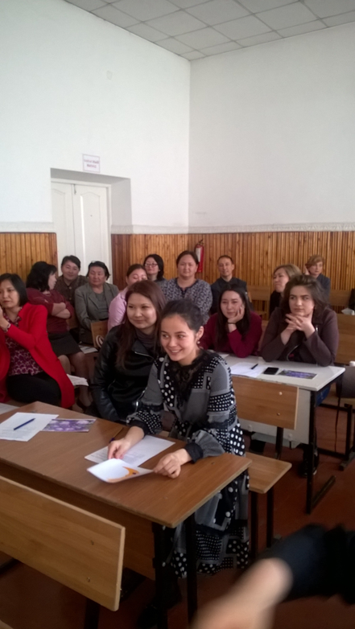

Активные методы обеспечивают познавательную деятельность учащихся, многоуровневую и разностороннюю коммуникацию всех участников образовательного процесса, поэтому применение их необходимо в образовательном процессе. Конечно, активным метод остается вне зависимости от того, кто его применяет, другое дело, что для достижения качественных результатов использования АМО необходима соответствующая подготовка учителя.
Применение элементов кинезиологии – психологического настроя на начало урока, различные игры, такие как “Поздоровайся локтями” и другие, эффективно и динамично помогают начать урок, задать нужный ритм, обеспечить рабочий настрой и хорошую атмосферу в классе.
Фрагменты уроков с активными методами обучения были специально подобраны согласно этапам уроков для лучшего ознакомления с работой учителя.
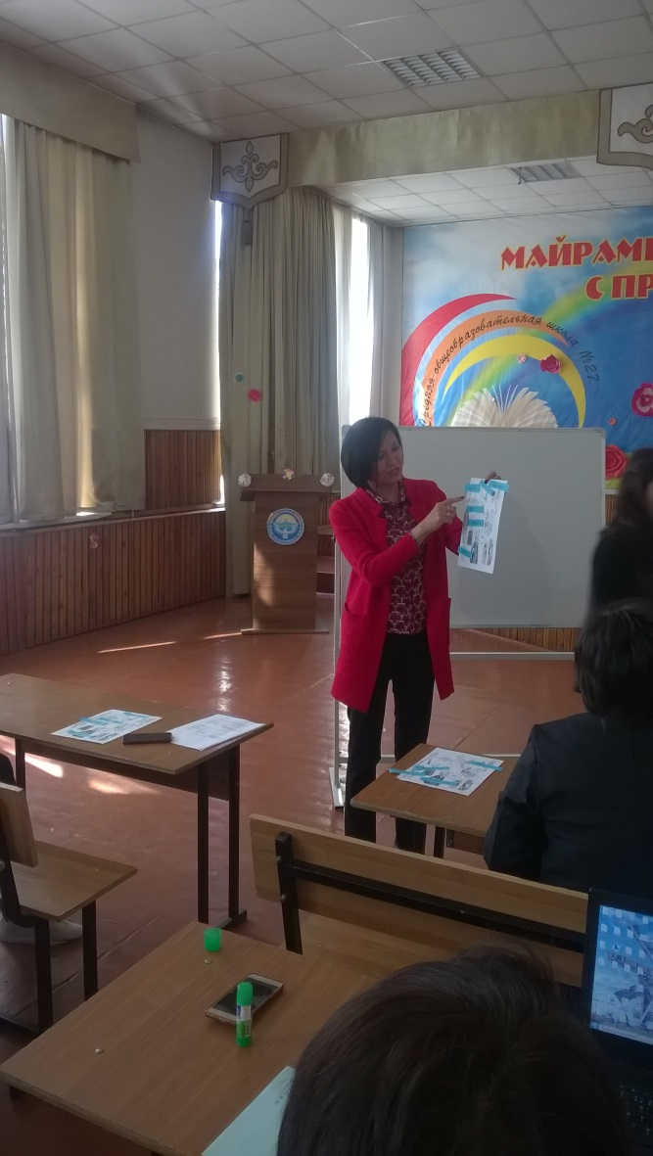

.
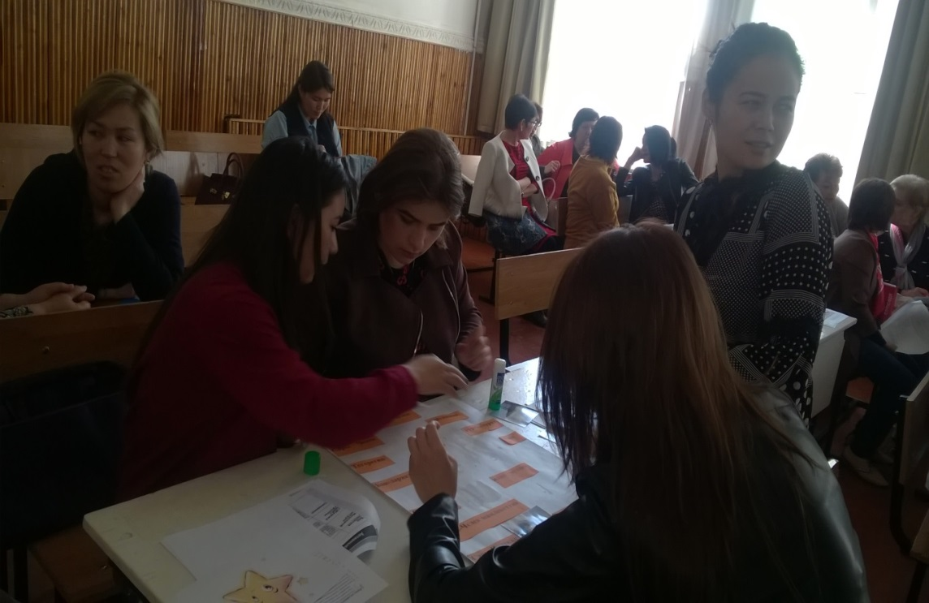

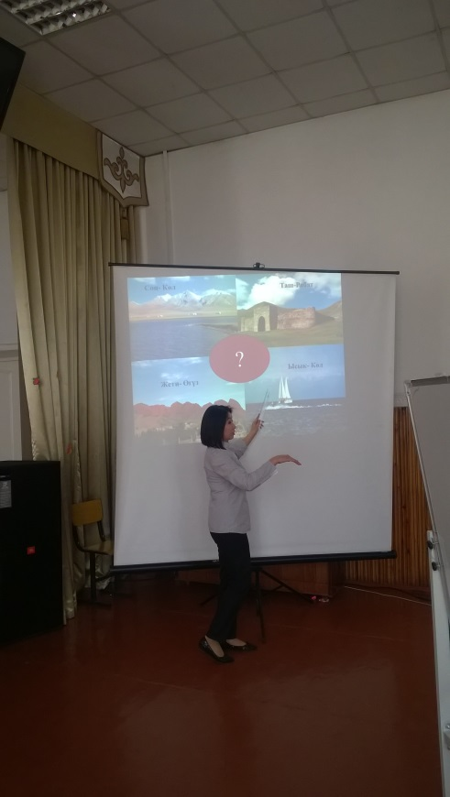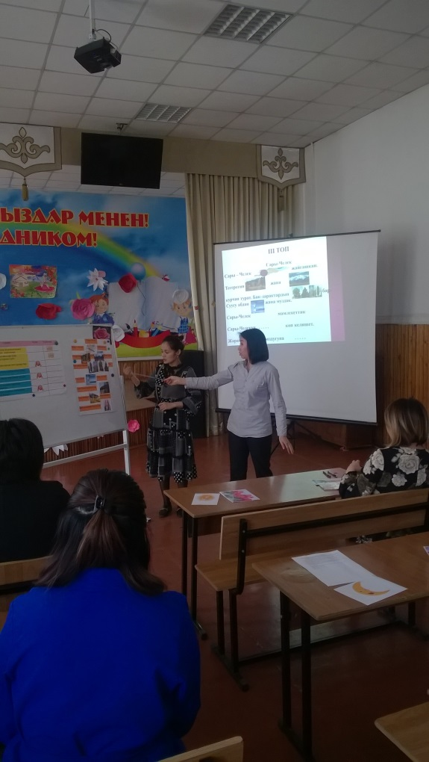
На примере урока по изучению достопримечательностей Кыргызстана Аида Асангазиевна показала применение методики «верю-не верю». Для стимулирования мыслительной деятельности и повышения интереса в начале урока был применен прием «хорошего настроения»- (на интерактивной доске)
Очень интересным показался прием «Понимание по ассоциации», при котором новые понятия вводятся через известные примеры из жизни (например, изображение чистого озера ассоциируеся с чистым стаканом воды.)
Грамматические и лексические игры призваны обеспечить умение уч-ся практически применять знания на практике, активизировать их мыслительную деятельность, направленную на употребление грамматических конструкций в естественных условиях общения. 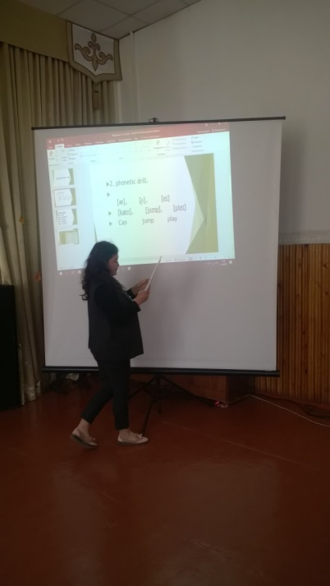 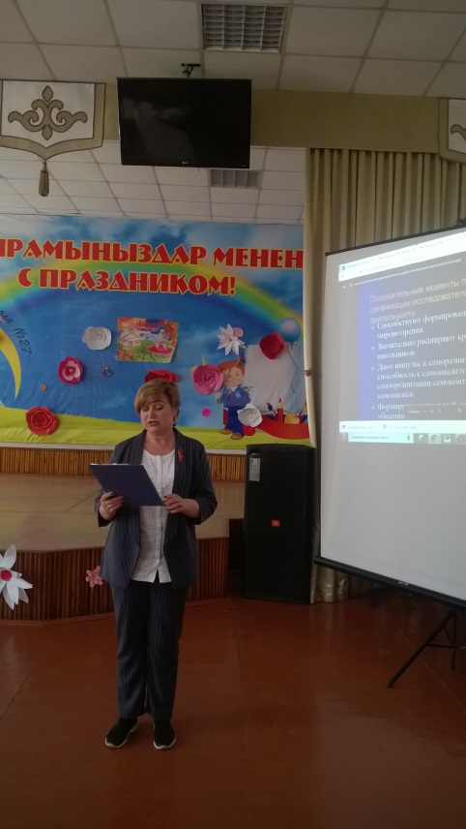

Задача учителя состоит в том, чтобы поддержать ребенка и развить его способности, подготовить почву для того, чтобы эти способности были реализованы.

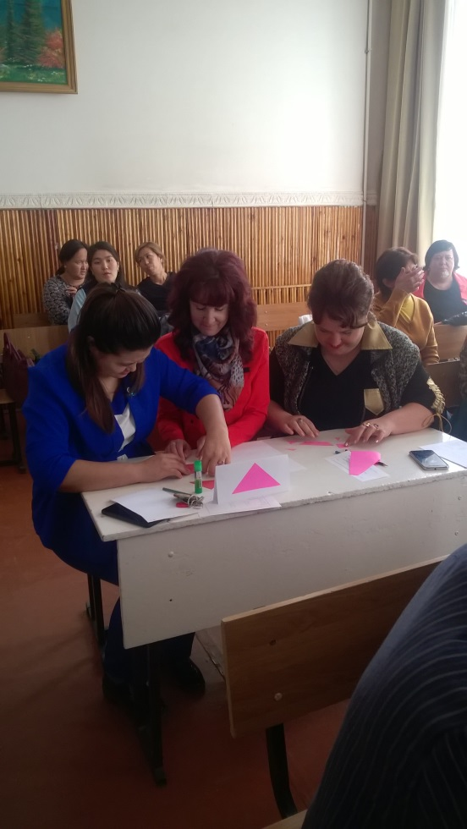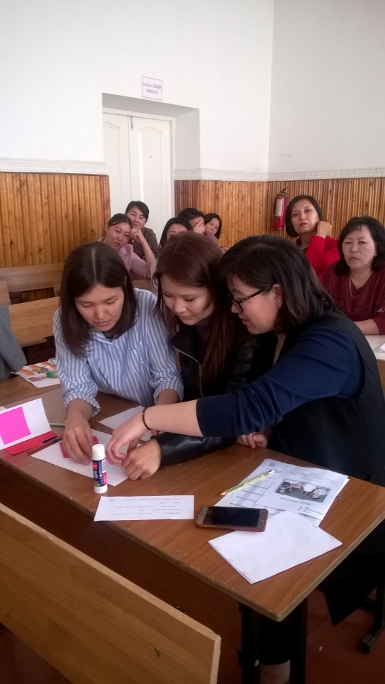
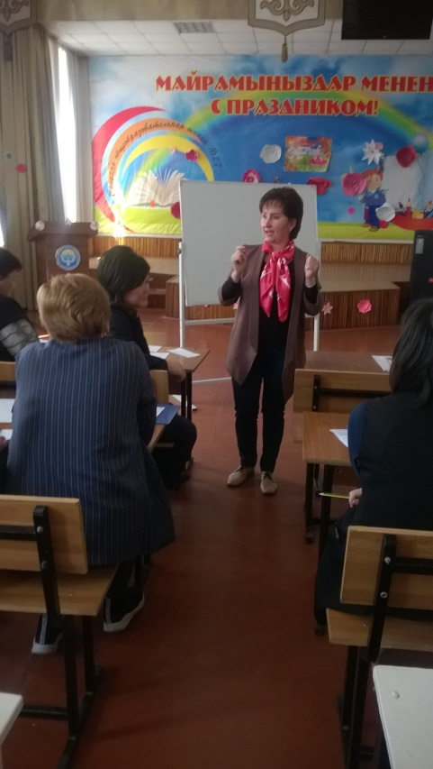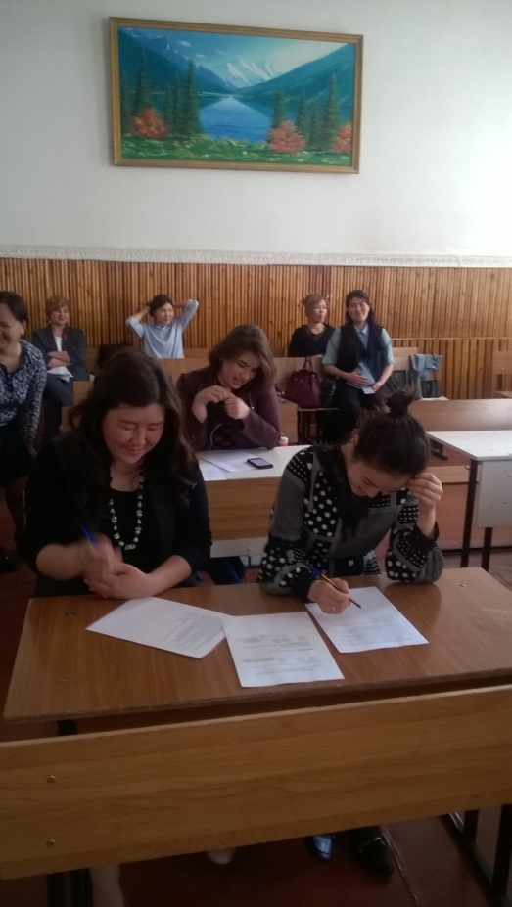
Активные методы обучения обеспечивают решение образовательных задач в разных аспектах:
- формирование положительной учебной мотивации;
- повышение познавательной активности учащихся;
- активное вовлечение обучающихся в образовательный процесс;
- стимулирование самостоятельной деятельности;
- развитие познавательных процессов – речи, памяти, мышления;
- эффективное усвоение большого объема учебной информации;
- развитие творческих способностей и нестандартности мышления;
- развитие коммуникативно-эмоциональной сферы личности обучающегося;
- раскрытие личностно-индивидуальных возможностей каждого учащегося и определение условий для их проявления и развития;
- развитие навыков самостоятельного умственного труда;
- развитие универсальных навыков.
Системное и целенаправленное применение активных методов в образовательном процессе позволяет обеспечить эффективность образовательного процесса и гарантированное достижение запланированных целей обучения, воспитания и развития.
Решение педсовета:
- Продолжить изучение активных методов обучения и воспитания
- Обратить особое внимание на использование активных методов обучения для успешного внедрения образовательных стандартов
- Провести серию открытых уроков с использованием активных методов обучения на декадах 2019-2020 уч года
- Обеспечить контроль занятий учителей, в недостаточной мере использующих активные методы обучения на уроках

